Лабораторная рбота №14

Именованные каналы

Матвеева Анастасия Сергеевна

Содержание

# 1 Цель работы

Приобретение практических навыков работы с именованными каналами.

# 2 Выполнение лабораторной работы

1. Создать файлы

…

…

1. аботает не 1 клиент, а несколько (например, два).

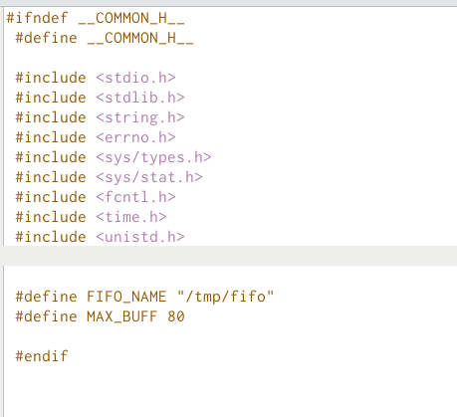

.

1. Клиенты передают текущее время с некоторой периодичностью (например, раз в пять секунд). Используйте функцию sleep() для приостановки работы клиента.

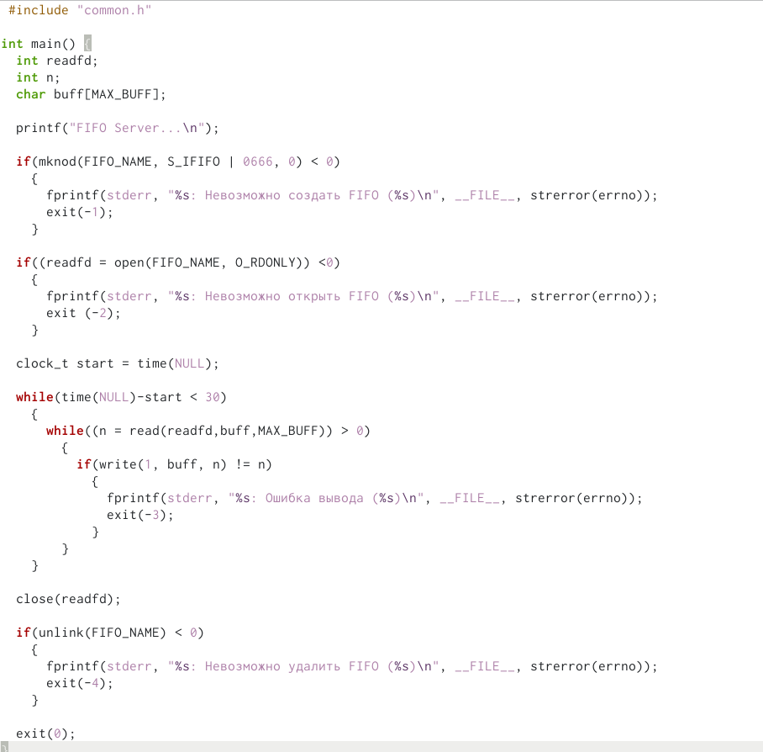

.

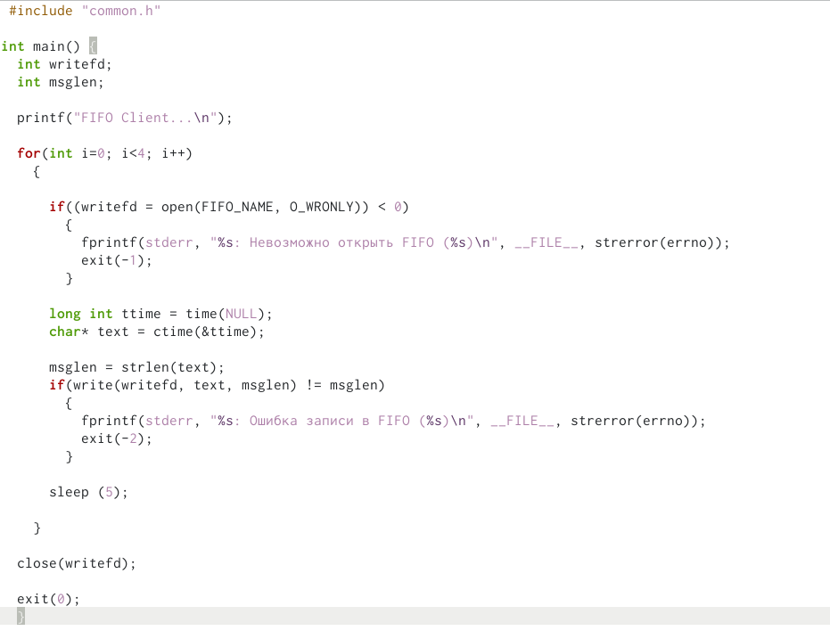

.

1. Сервер работает не бесконечно, а прекращает работу через некоторое время (например, 30 сек). Используйте функцию clock() для определения времени работы сервера. Что будет в случае, если сервер завершит работу, не закрыв канал?

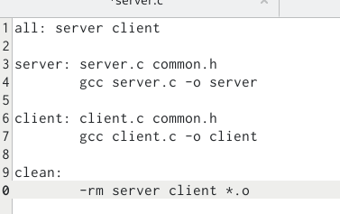

.

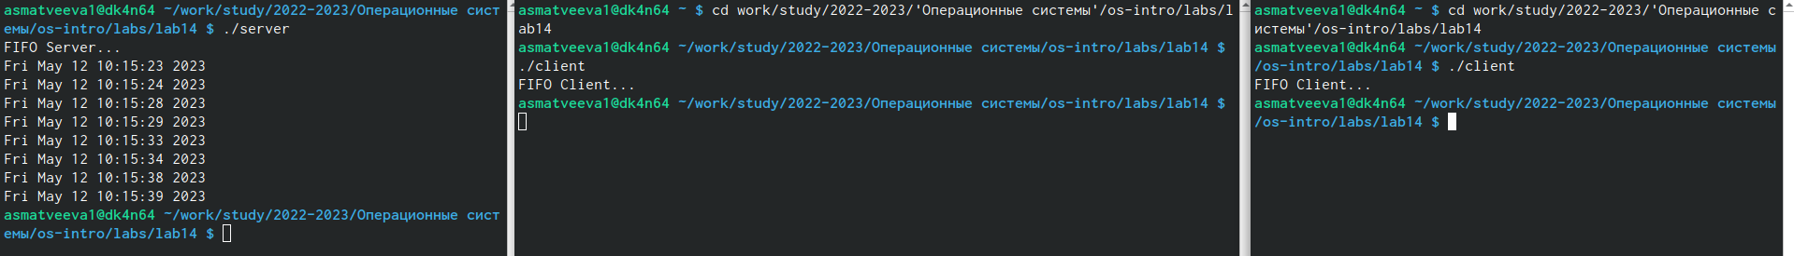

…

# 3 Выводы

Приобрели простейшие навыки Именованния каналов

# Список литературы